Nyhedsbrev ProKK september 2023

Tiden nærmer sig til fernisering på udstillingen i Mindeparken d 3. September kl 14. Der er 29 værker og nogle af dem med flere kunstnere.
Udstillingen varer indtil 29. oktober 2023.
Vi glæder os i bestyrelsen sammen med kurator Trine Rytter Andersen, over at Teknik og Miljø godkendte projektet i Mindeparken og KUP støttede det med 45.000 kr.

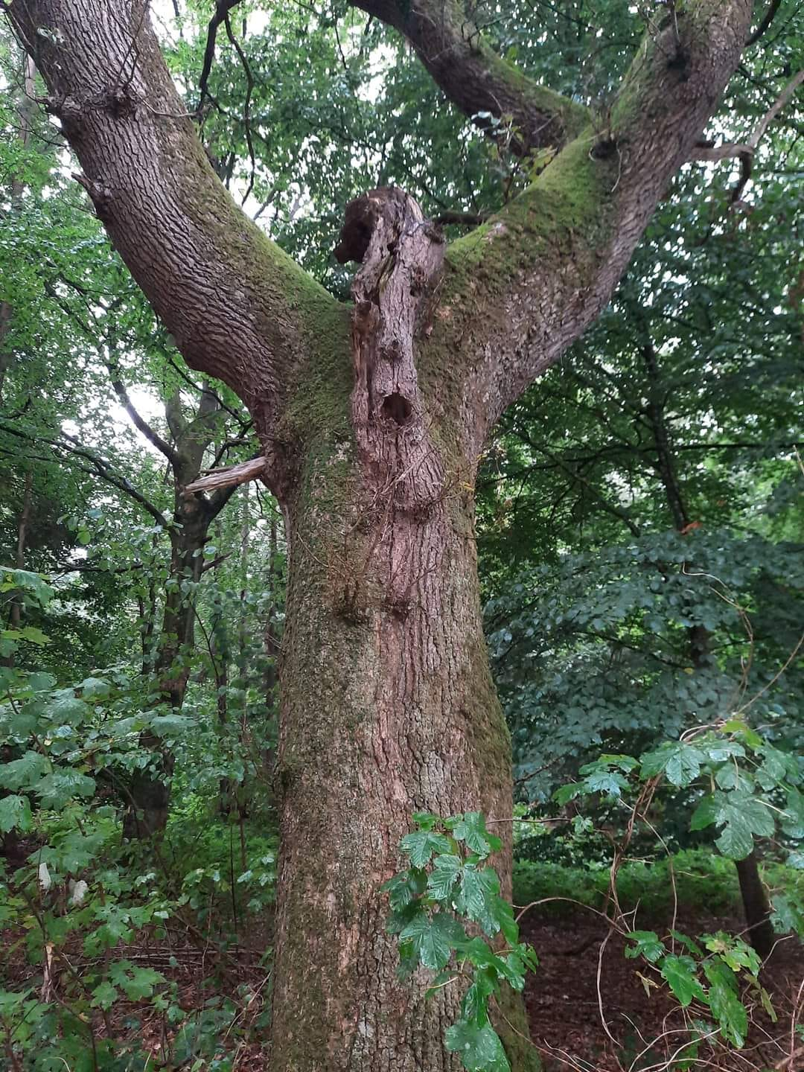
Snart kommer der info om udstillingen på mange forskellige sociale medier incl. vores hjemmeside og vores fb side. Der bliver desuden lavet en fb profil med titlen JORDEN KALDER.

NÆSTE ÅRS UDSTILLING 2024 bliver på VIA University College i deres kunstforening VIArt med ophæng d 30/9 2024 og med fernisering d 3/10 2024 kl. 16.
Hanne Munk har været kontaktperson og foreslået titlen HÆNGEPARTIER som en enig bestyrelse har vedtaget.
Mere om det i senere nyhedsbreve. Der er skiftende udstillinger, så I er velkomne til et besøg på VIA.

NU sees vi i Marselisborg Mindepark søndag d. 3. sept kl 14.
Mange hilsner fra bestyrelsen
Bodil Lisbeth Thomsen

